**Bon comme promis, aujourd'hui nous allons encoder de la vidéo afin de pouvoir les lires sur la storio que ce soit la 2 la 2 baby ou la 3s**

**Pour se faire nous allons avoir besoin d'un logiciel gratuit de préférence ,Qui ne vous installe pas de logiciels indésirables dans votre ordinateur ,Et qui fait bien ce qu'on lui demande tant qu'à faire !!!**

**On évitera le tristement célèbre erightsoft SUPER plébiscité par le VTECH lui Même Pour la bonne et simple raison qu'il est envahi par les spywares donc si vous tenez à votre ordi !!!   Tout mais pas ça LOL**

**Ceci dit, si tous feront l'affaire il y en a qui sortent du lot et moi, j'ai mes chouchous donc aujourd'hui je vais vous faire installer "Tencoder"**

**Voici le lien ci dessous:**

<http://sourceforge.net/projects/tencoder/>

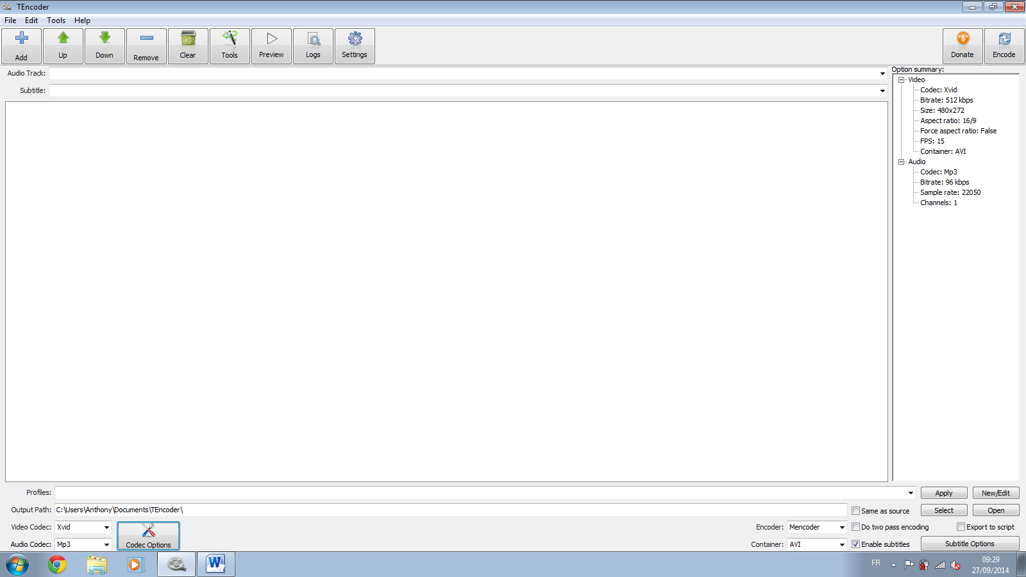

**Vous devriez donc retrouver cette fenêtre à l'ouverture du logiciel  
Recopiez scrupuleusement les paramètres sur la capture d'écran...**

[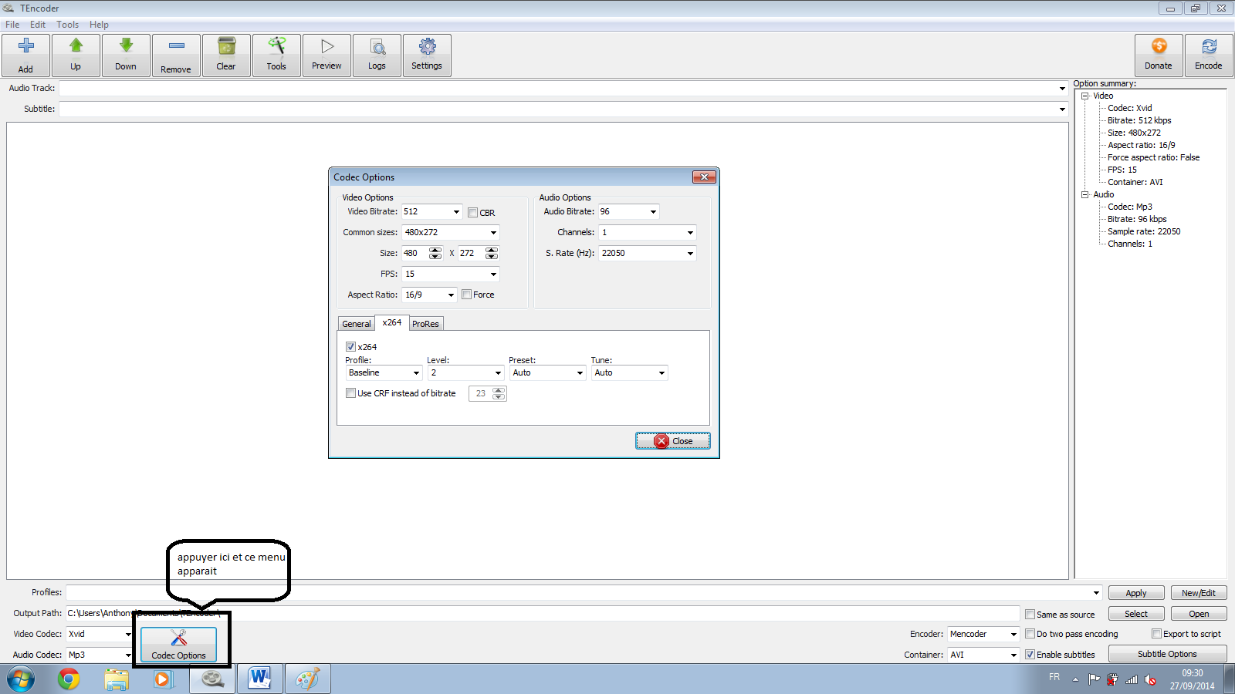](http://1.bp.blogspot.com/-FxaRkME-2rU/UpjL8-nDtOI/AAAAAAAABLs/EXGlBAxklCo/s1600/333.JPG)

**Là où j'ai entouré en noir il vous faudra donc cliquer et remplir comme ci dessous !!!**

[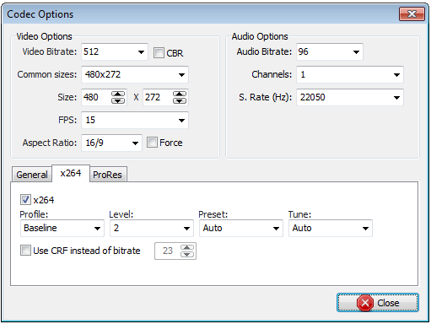](http://2.bp.blogspot.com/-Ilco1ewixVo/UpjM9QuMmpI/AAAAAAAABL4/wbF0XY5jCoU/s1600/4444.JPG)

**Voilà pour les réglages  
Il ne vous reste plus qu'à faire glisser vos vidéo à encoder dans le grand carré central et cliquer sur encode !!!**

**Retrouvez vos vidéos encodé dans document/Tencoder**

**Ouvrez et coller les dans votre carte de storio dans : LLN/MOVIE  
  
Simple non ?**